Методическая разработка. Урок литературного чтения в рамках муниципального конкурса методических разработок педагога по формированию читательской грамотности учителя начальных классов Зайцевой С. В.
Тема |  | Б. Шергин «Собирай по ягодке – наберешь кузовок»
УМК/авторы учебников |  | Школа России / Климанова Л. Ф., Горецкий В. Г., Голованова М. В. и др. Литературное чтение. Учебник. 3 класс. 2 часть. 2019
Цели урока | Деятельностная | Формирование образовательных компетенций учащихся (коммуникативных, информационных, рефлексивных) через реализацию работы с художественным текстом.
 | Предметно- дидактическая | Знакомство с жизнью и творчеством Б.В. Шергина, с его произведением «Собирай по ягодке – наберешь кузовок».
Планируемые результаты | Предметные | Обучающиеся познакомятся с биографией автора Б.В. Шергина, с его произведением «Собирай по ягодке – наберёшь кузовок».
 | Метапредметные | Познавательные УУД  Обучающиеся получат возможность научиться выделять необходимую информацию в тексте; определять тему и главную мысль текста; работать с маркированными в тексте строчками.  Регулятивные УУД  Обучающиеся получат возможность научиться выделять и осознавать то, что уже усвоено на уроке, и то, что ещё необходимо усвоить.  Коммуникативные УУД  Обучающиеся получат возможность научиться строить понятное для слушателей высказывание, задавать уточняющие вопросы, формулировать простые выводы; использовать интонационную выразительность речи.
 | Личностные | Обучающиеся получат возможность использовать усвоенные приемы работы для решения учебных задач.
Межпредметные связи | Окружающий мир, литературное чтение
Основные понятия | Штукатур, маляр, паркет, паркетчик, столешница, вылощил волчьим зубом.
Ресурсы | Учебник «Литературное чтение», автор Л.Ф.Климанова; презентация, компьютер, проектор, листы для записи синквейна, макет сказочного дерева, толковый словарь, листочки дерева, листы с фразами из текста.

Этапы урока | Деятельность учителя | Деятельность учащихся | Формируемые УУД
1 этап.  Организационно – мотивационный момент.  Цель- создать соответствующую эмоциональную атмосферу, оживить жизненные впечатления детей, необходимые для восприятия произведения  5 минут | Раз-тихо встали,  Два –тихо сели,  Три – на меня все посмотрели.  1.Мотивация учащихся.  На дереве пословиц размещены разрезанные на части пословицы (1. Глаза страшатся, / а руки делают. 2. Собирай по ягодке – / наберешь кузовок.  3. Дорогу осилит / идущий.)  -Кажется части пословиц перепутались. Помогите скорее собрать их.  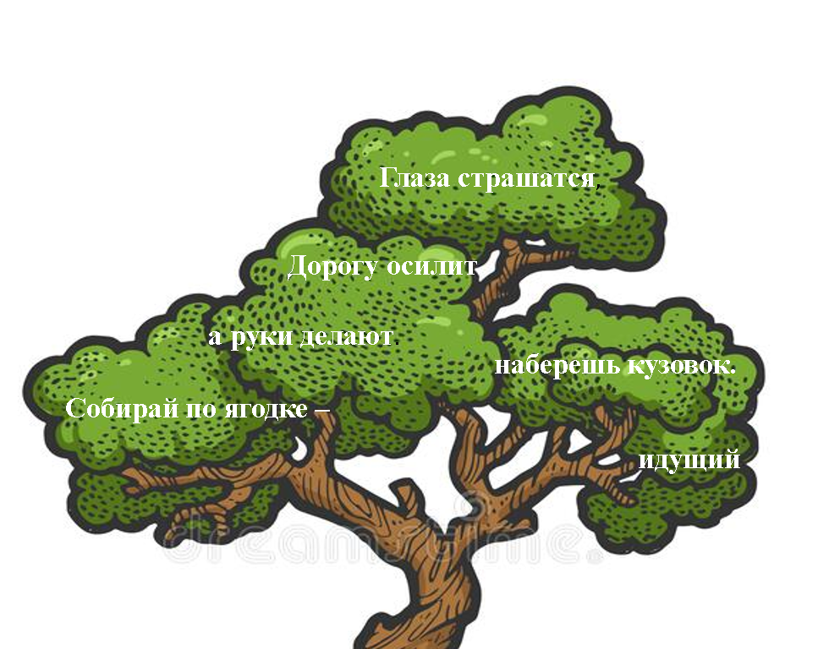  - О чём все эти пословицы?  -В какой ситуации, можно применить данные пословицы?  2. Артикуляционная гимнастика.  Упражнение «Грибок» и «Мотор».  Чики-чики-чики-чок  Побыстрее язычок!  Чики-чики-чики-чок  Ещё быстрее язычок!  Чики-чики-чики-чок  Отдохни мой язычок! | Продолжают слова учителя:  На уроке не зевать!  Будем думать и читать.  Дети соединяют части пословиц на дереве.  Ответы детей (о труде).  Дети приводят примеры из жизни.  (2-3 ответа)  Выполняют упражнения по 4-6 раз.  Дети хором повторяют, увеличивая темп. | Личностные. Проявление интереса и позитивного отношения к уроку.  Коммуникативные. Умение с полно и четко выражать свои мысли.  Познавательные.  Умение осуществлять актуализацию личного жизненного опыта, умение осознанно и произвольно строить речевое высказывание в устной форме.  Личностные.  Умение фонетически и интонационно правильно оформлять свою речь.
2 этап.  Актуализация знаний.  Цель-подготовка к восприятию новой темы.  6 мин. | -Сегодня мы с вами познакомимся с новым произведением. Но сначала расшифруйте полное имя писателя, чье произведение будем сегодня читать. Работу будем выполнять группами (по рядам)  Слайд  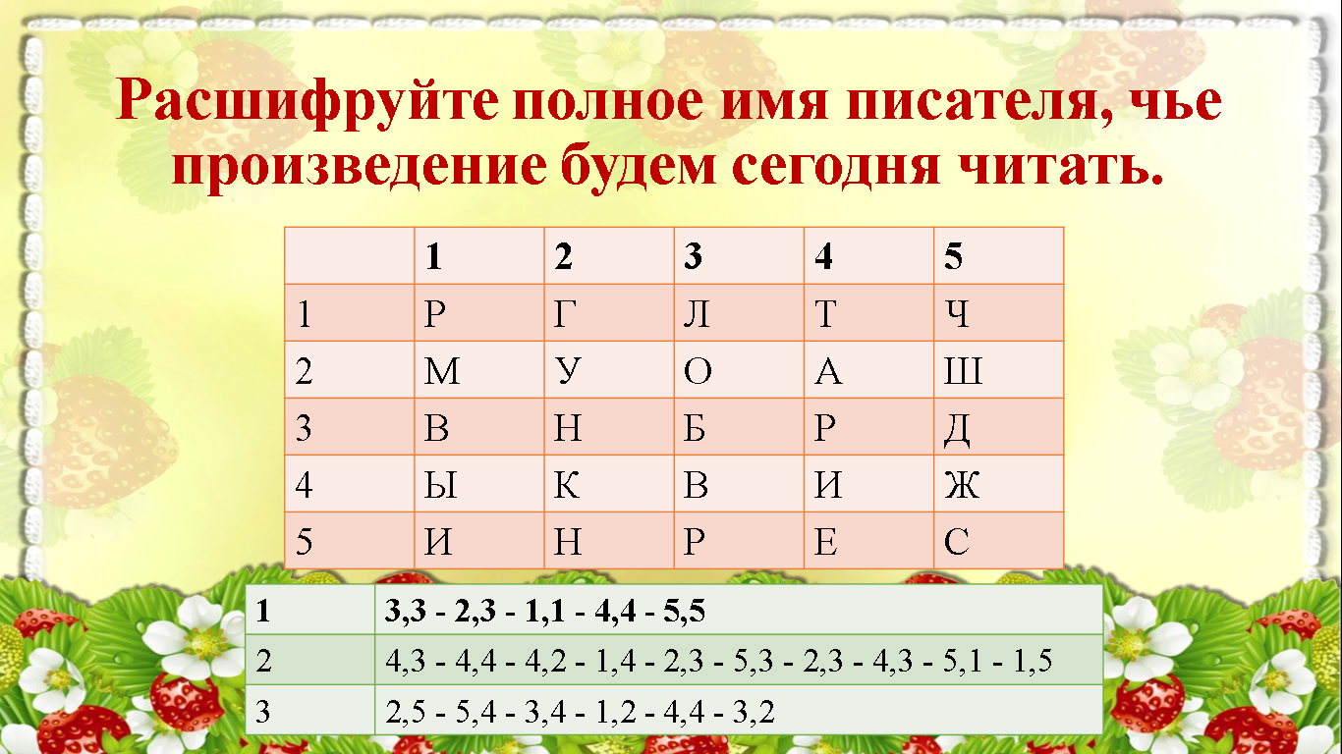  -Верно, автор произведения – Борис Викторович Шергин.  - Небольшой рассказ об авторе. (рассказывают заранее подготовленные ученики).  Слайд  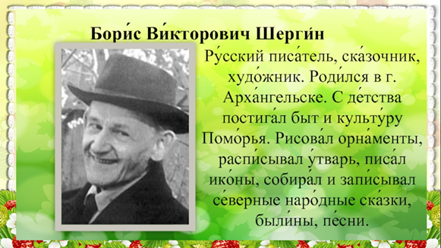  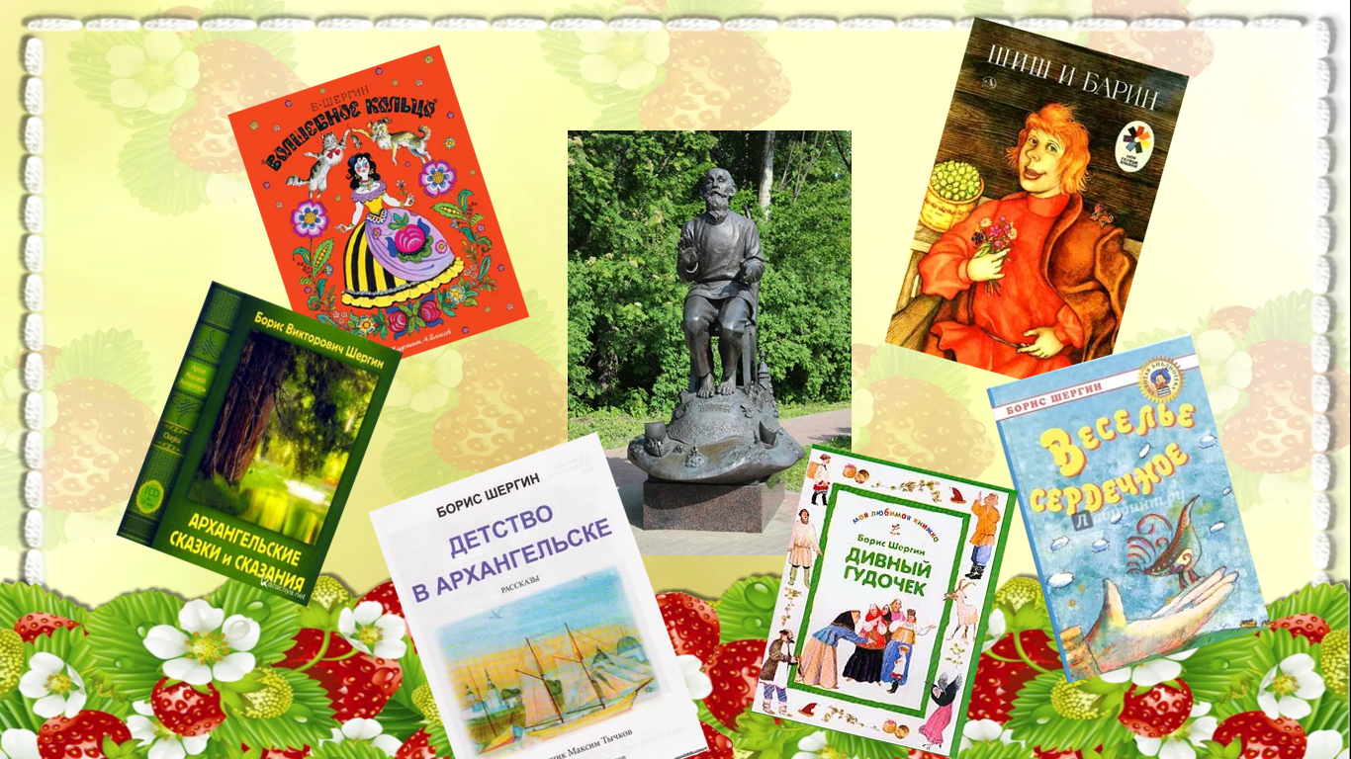  - В каком году и где родился писатель?  - Как писатель называл свою маму?  - Где учился писатель?  - Молодцы, вы очень внимательно слушали биографию. | Дети расшифровывают с помощью ключа (Борис Викторович Шергин)  Два ученика рассказывают, остальные слушают.  (Б.В.Шергин – русский писатель. Родился в 1896г, в г.Архангельске. Там же провел детство и юность. Отец будущего писателя был кораблестроителем. Маму свою Борис называл «хранительницей слова» - за то, что она рассказывала ему былины. Борис Викторович с детских лет хорошо рисовал. В дальнейшем, окончив художественное училище, многие сои книги оформлял сам. Умер писатель в 1973 году, похоронен в г.Архангельске, там же установлен ему памятник и названа библиотека его именем.)  - В 1896 г. в г. Архангельске.  - хранительница слова  - В Москве в художественном училище. | Предметные. Умение перерабатывать полученную информацию, находить ответы на вопросы, работать с текстом.  Коммуникативные. Умение с полно и четко выражать свои мысли, умение формулировать ответы на вопросы учителя.  Регулятивные.  Умение принимать и сохранять учебную задачу.
Физкультминутка.  2 мин. | Дети выполняют движения в соответствии с текстом.  Много профессий на свете у нас!  О них поговорим сейчас:  Вот швея рубашки шьет,  Повар варит нам компот,  Самолет ведет пилот —  На посадку и на взлет.  Доктор ставит нам уколы  И охранник есть у школы.  Каменщик кладет кирпич,  А охотник ловит дичь  Есть учитель, есть кузнец,  Балерина и певец.  Чтоб профессии иметь,  Нужно много знать, уметь  Хорошо дружок учись!  И, конечно, не ленись! | (Руки на поясе – повороты туловища вправо-влево)  (Развести руки в стороны)  (Движения воображаемой иглой)  (Мешаем» поварешкой)  (Руки – в стороны)  (Опускают их вниз, поднимают вверх)  (Скрестить пальцы над головой. Движения: ладонь – кулак)  (Руки – согнуты в локтях, силовой жест)  (Попеременно кладет кисти рук одна на другую сверху – вниз.)  (Делают бинокль из пальчиков)  (Загибают пальцы, перечисляя профессии)  (Разгибаем пальцы)  (Повороты кистями — тыльная сторона ладошки)  (Погрозить пальчиком)  (Отрицательное движение указательным пальцем) | Личностные. Установка на здоровый образ жизни.
3 этап.  Создание проблемной ситуации.  7 мин. | Стук в дверь  - Ой, ребята, вы ничего не слышали?  - Давайте посмотрим кто там. (открывает дверь, за дверью посылка)  - Ребята! Так это же посылка для нас с вами!  - В посылке какие-то вещи. Давайте разберемся кому они принадлежат? (если не догадываются, то учитель помогает, подводит к правильным ответам).  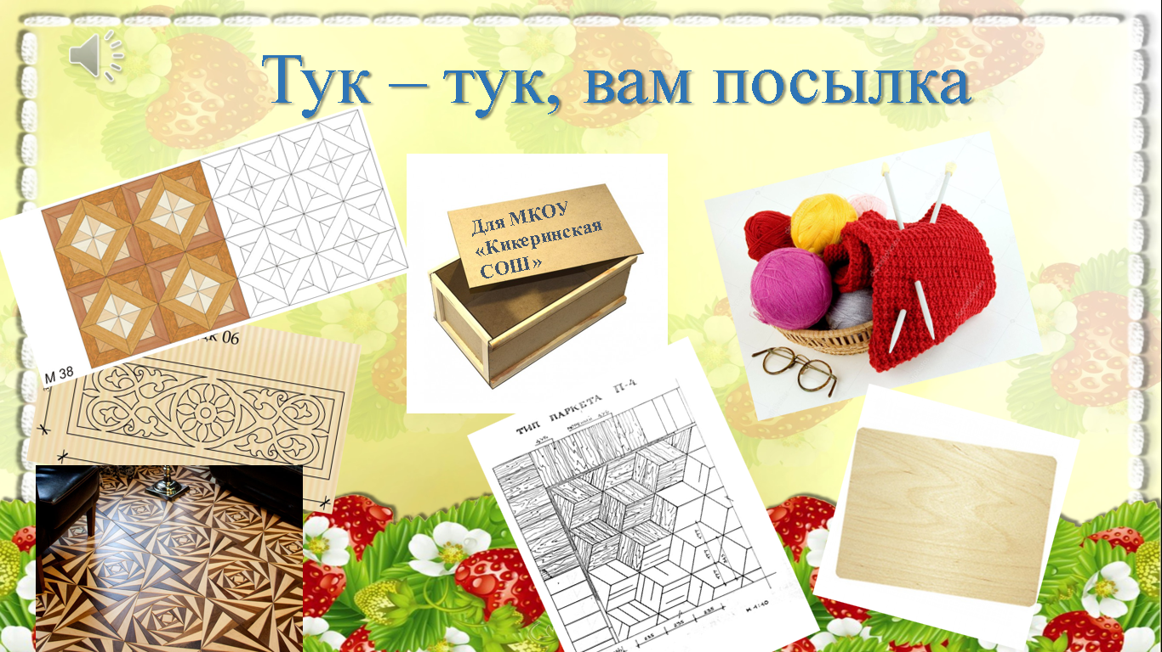  1 - чертежи.  - Наверно эти вещи принадлежат какому-то важному человеку. Ведь это эскизы, чертежи.  - Как вы думаете, чьи это чертежи? (мастера)  - Почему вы так решили? (ответы детей)  - Кто такой мастер? (умелец своего дела)  -Как мастера выполняют свою работу?  2 – очки, клубок со спицами.  - А это чьи вещи? (бабушки)  3 – доска.  -А это что за вещица? (доска)  - А кто может красиво украсить эту доску? (любой человек, который умеет хорошо рисовать)  - А это может быть ребенок? (да)  - Верно! А как он должен выполнять эту работу? (аккуратно, внимательно)  -Вы догадались с какими персонажами мы встретимся в новом произведении?  Работа по учебнику.  - Прочитайте название произведения. Посмотрите внимательно на картинку в учебнике. Можете ли вы предположить, о ком этот рассказ?  - Сформулируйте цель урока.  - Какие задачи мы поставим перед собой на урок? | - Кажется, кто-то стучится!  Дети раскрывают посылку.  Достают вещи по очереди и рассуждают о том, кому они могут принадлежать.  Ответы детей.  1.  -Это вещи мастера.  -Мастер – это умелец своего дела.  - Мастер выполняет работу качественно, аккуратно, красиво и т.д.  2.  -Это вещи бабушки.  3.  - Это доска.  -Украсить доску может человек, который умеет красиво рисовать и т.п.  -Да  -Работу нужно выполнять аккуратно и внимательно, не торопиться.  -Мы встретимся с мастером, ребенком, бабушкой.  - О бабушке и мальчике.  Формулируют цель урока.  - Познакомиться с произведение Б.В. Шергина «Собирай по ягодке – наберёшь кузовок».  - формулируют задачи урока.  - Познакомиться с биографией Б. В. Шергина.  - Прочитать произведение.  - Определить главную мысль произведения. | Коммуникативные. Умение с полно и четко выражать свои мысли, умение участвовать в учебном диалоге, умение учитывать разные мнения и интересы и обосновывать собственную позицию.  Познавательные. Определяют название и область применения предлагаемых предметов.  Регулятивные.  Умение формулировать цель и задачи урока.
4 этап. Поиск выхода из проблемной ситуации.  15 мин. | - Как вам кажется, кто изображен на картинке?  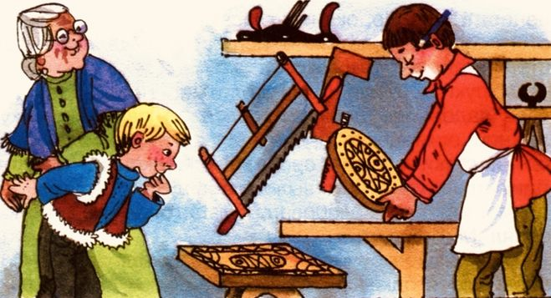  - Опишите его.  - Хорошо. Молодцы!  - А как ведет себя мальчик?  - Бабушка довольна происходящим в мастерской?  - Ребята, верны ли наши предположения в отношении героев, мы в этом убедимся, если прочтем произведение и конечно же постараемся найти ответ на главный вопрос:  «Какой урок дал мастер мальчику Мите?»  (вопрос записан на доске)  - Читаем по цепочке. Начинаю я, остальные следят.  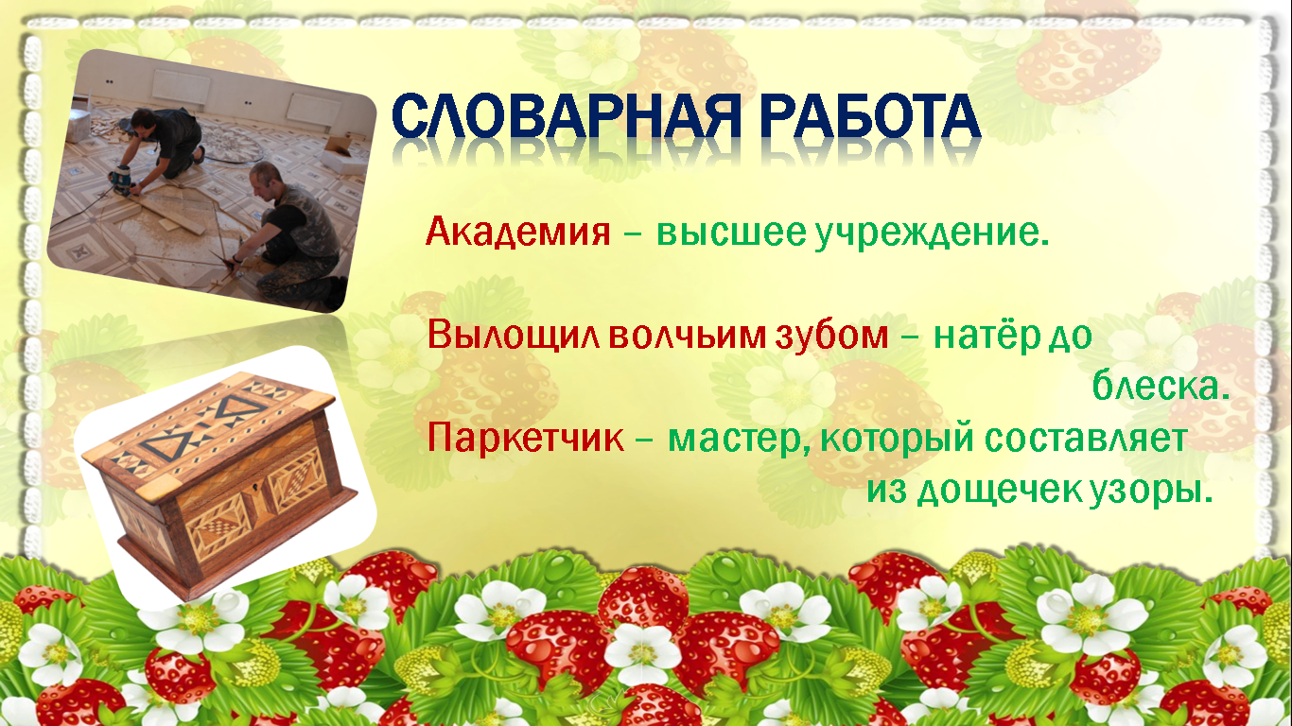  - «Какой же урок дал мастер Мите?»  - Помог ли Мите совет мастера?  - Найдите в тексте отрывок, в котором говорится о бабушке. Какая она?  - Найдите в тексте момент, когда Митя любуется своей незаконченной работой  - Я вижу, что вы хорошо ориентируетесь в тексте. Молодцы.  - Посмотрите на работу современного мастера -паркетчика. 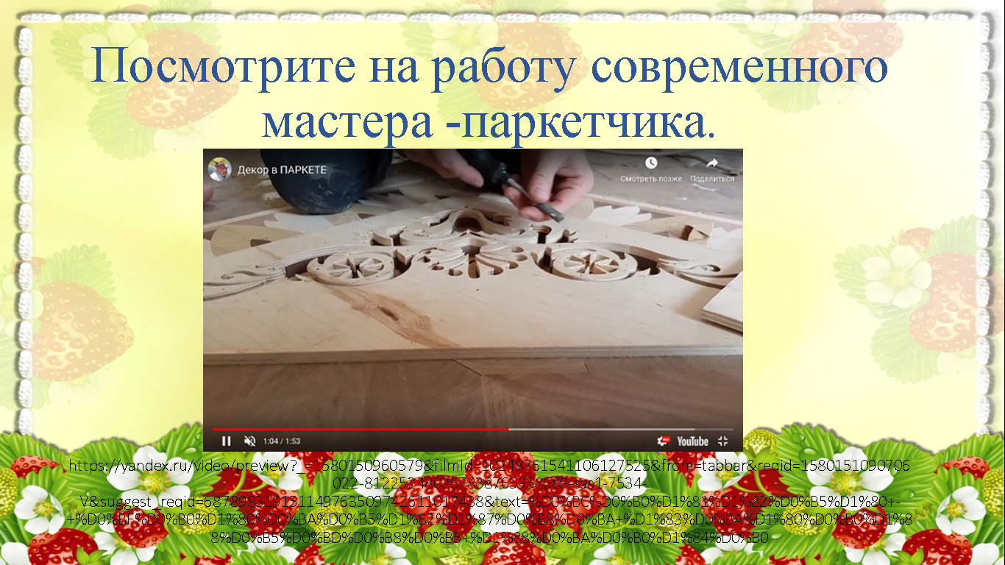 | -Мастер.  - Деловитый вид, карандаш за ухом. Он помечает что-то этим карандашом. В его руках расписная дощечка. Мастер любуется своей работой.  - Он очень внимательно разглядывает рисунок на доске, будто смекает: «А я так смогу?»)  - Да, ведь она поощрительно улыбается перед уходом.  Дети читают произведение. Проводится словарная работа (объяснение не знакомых слов.)  - Каждый день выклеивай и отделывай на доске столько, сколько покроет твоя ладонь. Ни меньше, ни больше.  - Да. За сутки раньше срока Митя закончил работу.  Читают отрывок.  Читают отрывок.  Смотрят видеоролик о работе паркетчика. | Коммуникативные.  Умение формулировать ответы на вопросы учителя, умение высказывать свою точку зрения.  Познавательные.  Умение перерабатывать полученную информацию, умение находить ответы на вопросы и работать с текстом.
Зарядка для глаз.  1 мин. | http://www.myshared.ru/slide/323290/ | Выполняют зарядку для глаз | Личностные. Установка на здоровый образ жизни.
5 этап. Включение в систему знаний и повторение.  6 мин. | РАБОТА В ПАРАХ  - Предлагаю вам в паре, восстановить цепь событий  - Работаем на листочках.  1. «И в один день закончил верхний угол».  2. «За неделю работа не продвинулась на ни полмизинца».  3. Недавно мастер поручил Мите выклеить столешницу.  4. «Каждый день выклеивай и отделывай на доске столько, сколько покроет твоя ладонь».  5. Бабушка закончила свой рассказ словами «Собирай по ягодке – наберешь кузовок».  - Проверим ваши ответы.  - Вы правильно восстановили цепь событий.  - У вас на партах лежат карточки с именами главных героев. Прошу вас составить синквейн о главных героях рассказа. Вы помните, что такое синквейн?  (На доске памятка по составлению синквейнов)  - Молодцы ребята!  - Скажите, какая была цель урока?  - Вы ее достигли?  - Чему же нас хотел научить автор произведения? | Дети работают в парах.  - 3, 1, 2, 4, 5.  - Синквейн – это стихотворение, состоящее из пяти строк. (происходит от французского слова – пять).  Дети зачитывают получившиеся синквейны.  - Познакомиться с произведение Б.В. Шергина «Собирай по ягодке – наберёшь кузовок».  - Да.  Ответы детей. | Коммуникативные. Умение взаимодействовать в группе при выполнении учебного задания, умение договариваться и приходить к общему решению в совместной деятельности.
6 этап. Рефлексия.  3 мин. | - Понравилось ли вам произведение? Почему?  - Продолжите предложение:  *Сегодня на уроке я познакомился…  *Мне показалось интересным…  *Меня удивило…  - Оцените свою работу на уроке с помощью смайликов.  Объяснение домашней работы (Составить синквейн тех героев, которые остались.) и оценивание. | Ответы детей. | Личностные. Высказывать своё отношение к прочитанному тексту.  Коммуникативные. Умение аргументировать свой ответ.

